浙江万里学院实验报告
成绩：
教师： 柴本成

课程名称： 数据结构与算法
实验名称： 实验4 栈
专业班级： 姓名： 学号： 实验日期：

一、实验目的
（1）理解栈的基本概念和应用场景
（2）熟悉的栈的2种实现方法
（3）熟练掌握栈的基本操作（入栈、出栈、取栈顶元素等等）

二、实验内容

请按要求完成以下3个题目：
- 利用顺序栈实现十进制转r进制（2≤r≤36）。输入2个自然数n（1≤n≤10⁹）和r（2≤r≤36），输出转换后的r进制数。测试数据有多组，处理到输入结束。

样例输入：

255 16

12 2

样例输出：

FF

1100
# 顺序栈
class SqStack:
# 0.构造方法,初始化为空栈
def __init__(self):
self.data = []

# 1.入栈
def push(self, x):
self.data.append(x)

# 2.出栈
def pop(self):
assert len(self.data) > 0
return self.data.pop()

# 3.取栈顶元素
def getTop(self):
assert len(self.data) > 0
return self.data[-1]

# 4.判断栈是否为空
def empty(self):
return len(self.data) == 0

# r必须是在[2,36], x为正整数，除以r倒取余法，用栈实现逆序
def d2R(x, r):
# 1.定义空栈
s = SqStack()
# 2.入栈
while x > 0:
t = x % r
s.push(chr(t - 10 + ord('A')) if t >= 10 else str(t))
x //= r
# 3.出栈
while not s.empty():
print(s.getTop(), end="")
s.pop()
print()

# 处理多组测试数据
while True:
try:
x, r = map(int, input().split())
d2R(x, r)
except:
break

- 利用链式栈实现，给定一串字符，不超过100个字符，可能包括括号、数字、字母、标点符号、空格，编程检查这一串字符中的( ) ,[ ],{ }是否匹配。测试数据有多组，处理到输入结束。

样例输入：

sin(10+20)

{[}]

样例输出：

yes

no
# 链式栈
# 结点
class LinkNode:
# 构造方法
def __init__(self, x=None):
self.data = x # 数据域
self.next = None # 指针域

class LinkStack:
# 0.构造方法,初始化为空栈
def __init__(self):
self.top = None # 空栈

# 1.入栈,头插法
def push(self, x):
p = LinkNode(x) # 创建新结点
p.next = self.top
self.top = p

# 2.出栈
def pop(self):
assert self.top is not None
p = self.top
self.top = self.top.next
return p.data

# 3.取栈顶元素
def getTop(self):
assert self.top is not None
return self.top.data

# 4.判断栈是否为空
def empty(self):
return self.top is None

# 检查括号匹配
def isValid(s: str) -> bool:
dc = {")": "(", "]": "[", "}": "{"} # 字典，右括号到左括号的映射
st = LinkStack() # 定义链栈
# 遍历字符串
for c in s:
# 左括号入栈
if c in "([{":
st.push(c)
# 右括号出栈
elif c in ")]}":
if st.empty(): # 栈为空
return False
if st.getTop() != dc[c]: # 匹配失败
return False
st.pop()
return st.empty() # 栈为空匹配成功

# 处理多组测试数据
import sys

def main():
for line in sys.stdin:
line = line.strip()
if line:
print("yes" if isValid(line) else "no")

if __name__ == "__main__":
main()

- 后缀表达式计算：

输入后缀表达式（用空格分隔，输入数据都是正整数，运算符只有+ - * / %等5个），输出运算后的结果。测试数据有多组，处理到输入结束。

样例输入：

2 3 + 5 *

2 5 * 6 4 - %

样例输出：

25

0
class Stack:
def __init__(self):
self.items = []

def is_empty(self):
return len(self.items) == 0

def push(self, item):
self.items.append(item)

def pop(self):
if not self.is_empty():
return self.items.pop()
else:
return None

def peek(self):
if not self.is_empty():
return self.items[-1]
else:
return None

def evaluate_postfix(expression):
stack = Stack()
tokens = expression.split()

for token in tokens:
if token.isdigit():
stack.push(int(token))
else:
operand2 = stack.pop()
operand1 = stack.pop()
if token == '+':
result = operand1 + operand2
elif token == '-':
result = operand1 - operand2
elif token == '*':
result = operand1 * operand2
elif token == '/':
result = operand1 // operand2 # 使用整数除法
elif token == '%':
result = operand1 % operand2
stack.push(result)

return stack.pop()

# 处理多组测试数据
import sys

input = sys.stdin.read
data = input().strip().split('\n')

for expression in data:
print(evaluate_postfix(expression))

- LeetCode在线编程题，完成以下2题
1）20有效的括号
2）150逆波兰表达式求值

LeetCode在线编程题作业要求：
- 给出完整代码（加适当的注释）：
- 给出力扣成功提交截图；
- 给出时间复杂度和空间复杂度分析

1.
class Solution:
def isValid(self, s: str) -> bool:
stack = []
mapping = {")": "(", "}": "{", "]": "["}

for char in s:
if char in mapping:
top_element = stack.pop() if stack else '#'
if mapping[char] != top_element:
return False
else:
stack.append(char)

return not stack

# 示例测试
solution = Solution()
print(solution.isValid("()"))
print(solution.isValid("()[]{}"))
print(solution.isValid("(]"))

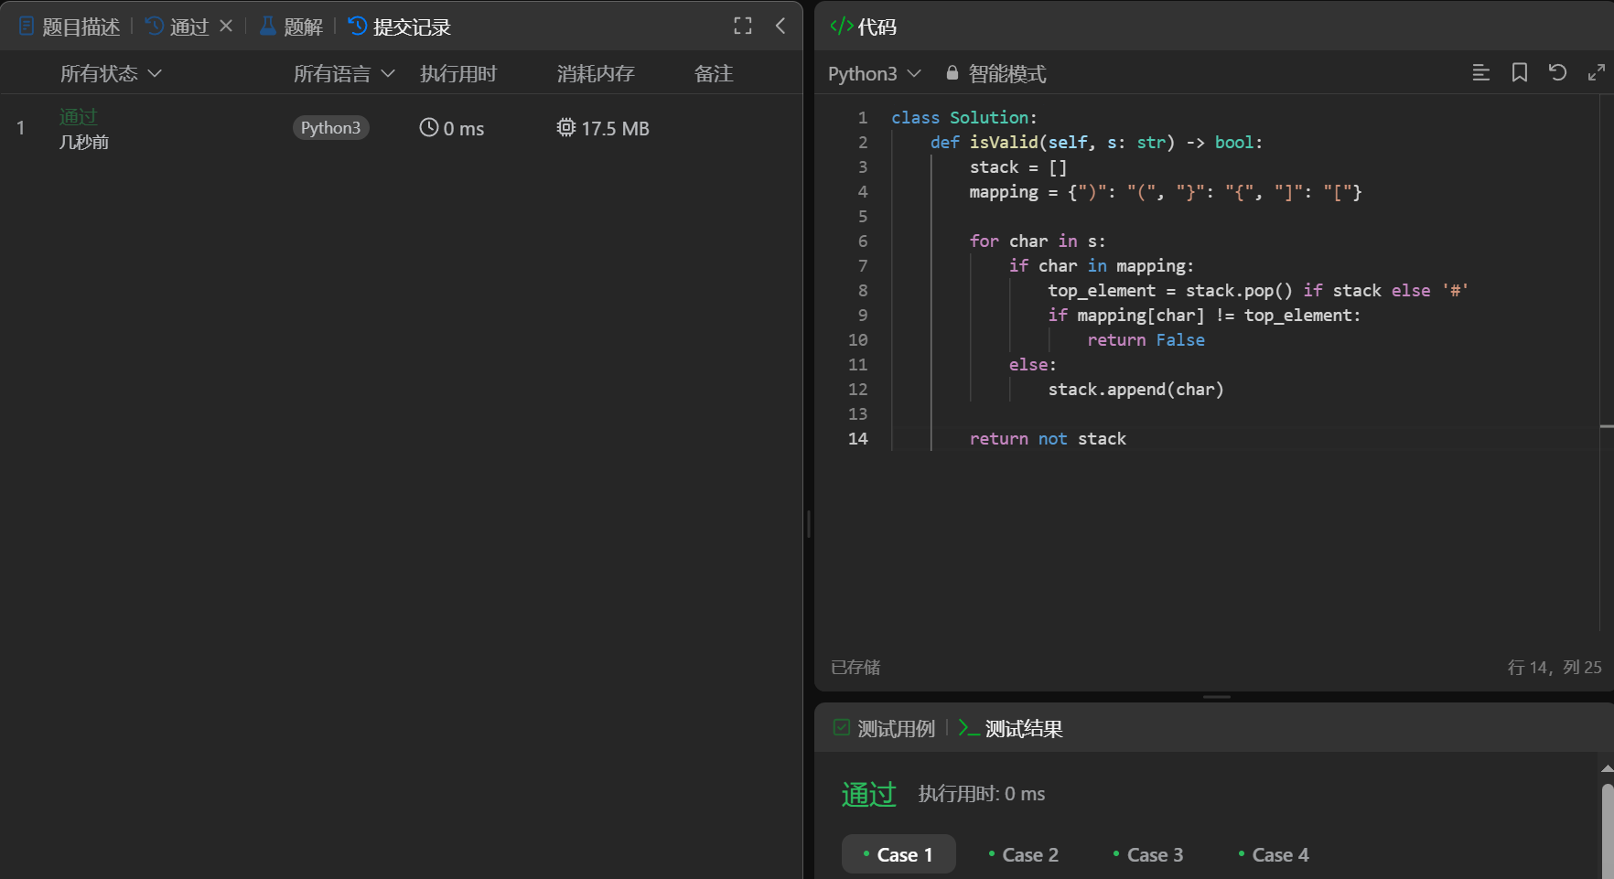

时间复杂度：O(n)，其中 n 是字符串的长度。我们只遍历了字符串一次。

空间复杂度：O(n)，在最坏情况下，栈的大小是字符串长度的一半。

2.
from typing import List

class Solution:
def evalRPN(self, tokens: List[str]) -> int:
stack = []

for token in tokens:
if token not in "+-*/":
stack.append(int(token))
else:
b = stack.pop()
a = stack.pop()
if token == '+':
stack.append(a + b)
elif token == '-':
stack.append(a - b)
elif token == '*':
stack.append(a * b)
elif token == '/':
stack.append(int(a / b)) Python 中的除法需要取整

return stack[0]

# 示例测试
solution = Solution()
print(solution.evalRPN(["2", "1", "+", "3", "*"]))
print(solution.evalRPN(["4", "13", "5", "/", "+"]))
print(solution.evalRPN(["10", "6", "9", "3", "+", "-11", "*", "/", "*", "17", "+", "5", "+"]))

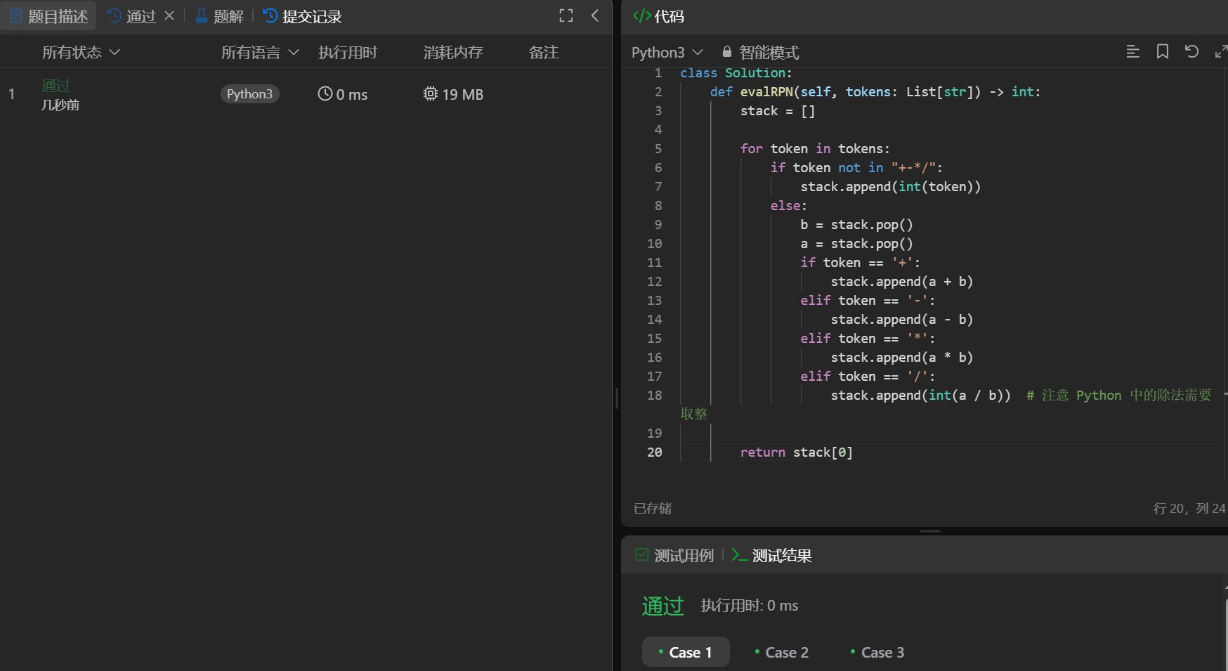

时间复杂度：O(n)，其中 n 是 tokens 的长度。我们只遍历了 tokens 一次。

空间复杂度：O(n)，在最坏情况下，栈的大小是 tokens 长度的一半。

三、实验结果（要求给出截图）
- 给出思路分析，可以参考课件；
- 给出完整代码，要求函数声明及关键代码处必须有注释；
- 给出运行成功的完整截图（给出至少3组样例）

四、问答题

1、什么是栈？为什么需要栈？

栈是一种线性数据结构，遵循“后进先出”（LIFO, Last In First Out）的原则。

栈的基本操作包括：

push：将元素压入栈顶。

pop：将栈顶元素弹出。

peek：查看栈顶元素但不弹出。

is_empty：检查栈是否为空。

为什么需要栈：

栈在许多算法和程序中有广泛的应用，特别是在需要临时存储和恢复数据的场景中。

栈在递归调用、表达式求值、括号匹配、深度优先搜索等问题中非常有用。

2、栈可以用数组和链表两种方法实现，数组实现的栈称为顺序栈，链表实现的栈称为链式栈。请分析顺序栈和链式栈的时间复杂度和空间复杂度。

顺序栈（数组实现的栈）：

时间复杂度：

push：O(1)

pop：O(1)

peek：O(1)

is_empty：O(1)

空间复杂度：

O(n)，其中 n 是栈的最大容量。需要预先分配连续的内存空间。

链式栈（链表实现的栈）：

时间复杂度：

push：O(1)

pop：O(1)

peek：O(1)

is_empty：O(1)

空间复杂度：

O(n)，其中 n 是栈的元素数量。每个节点需要额外的指针存储空间。

3、请详细解读一下栈的应用场景（例如栈在函数调用中的应用，栈在表达式求值中的应用，栈在括号匹配中的应用），请任选1个应用场景（可以从以上3种选也可以自己想一个）给出详细说明。

栈在表达式求值中的应用

后缀表达式（逆波兰表达式）求值：后缀表达式是一种没有括号的表达式，运算符在操作数之后。使用栈可以方便地计算后缀表达式的值。

详细说明：

输入：后缀表达式（用空格分隔，输入数据都是正整数，运算符只有 + - * / % 等5个）。

步骤：

遍历后缀表达式的每个元素。

如果元素是操作数，将其压入栈中。

如果元素是运算符，从栈中弹出两个操作数，进行相应的运算，并将结果压入栈中。

最后，栈中剩下的唯一元素就是表达式的值。

示例：

输入：2 3 + 5 *

过程：

压入 2，栈：[2]

压入 3，栈：[2, 3]

遇到 +，弹出 3 和 2，计算 2 + 3 = 5，压入 5，栈：[5]

压入 5，栈：[5, 5]

遇到 *，弹出 5 和 5，计算 5 * 5 = 25，压入 25，栈：[25]

输出：25

4、我们在讲栈的应用时，讲到用函数调用栈来保存临时变量，为什么函数调用要用“栈”来保存临时变量呢？用其他数据结构不行吗？

函数调用使用栈来保存临时变量的原因包括：

后进先出：函数调用遵循“后进先出”的原则，即最后调用的函数最先返回。栈的 LIFO 特性非常适合这种调用顺序。

自动管理：栈可以自动管理函数调用的上下文，包括参数、局部变量和返回地址。当函数返回时，栈顶的上下文会自动弹出，恢复到调用函数的状态。

效率高：栈的操作（push 和 pop）时间复杂度为 O(1)，非常高效。

内存利用：栈在内存中是连续分配的，能够高效利用内存空间。

使用其他数据结构（如队列或链表）无法满足函数调用的 LIFO 特性，且管理复杂度和效率都不如栈。因此，栈是函数调用保存临时变量的最佳选择。

五、实验小结（不少于100字）
在本次实验中，我们深入学习了栈这一重要数据结构的基本概念及其应用。通过实现顺序栈和链式栈，我们不仅掌握了栈的基本操作（如入栈、出栈、取栈顶元素等），还理解了栈在实际问题中的应用场景。
首先，我们利用顺序栈实现了十进制数到任意进制（2到36）的转换。通过对输入的自然数进行逐步取余并入栈，最终通过出栈的方式实现了结果的逆序输出。这一过程加深了我对栈后进先出特性的理解，并且让我体会到栈在数据处理中的便利性。
其次，我们实现了链式栈来检查字符中的括号是否匹配。通过遍历字符串，将左括号入栈，遇到右括号时进行出栈操作，从而判断括号的匹配情况。这一实验让我认识到栈在语法解析中的重要性，尤其是在编程语言的编译和解释过程中。
最后，我们还实现了后缀表达式的计算。通过对后缀表达式的遍历，将操作数压入栈中，遇到运算符时弹出相应的操作数进行计算，最终得到结果。这一过程让我更加熟悉了栈在表达式求值中的应用。
通过本次实验，我不仅掌握了栈的基本操作和实现方法，还体会到了栈在实际编程中的广泛应用。栈作为一种高效的线性数据结构，在许多算法和程序中都发挥着重要作用，特别是在需要临时存储和恢复数据的场景中。未来，我将继续深入学习数据结构与算法，以便更好地应用这些知识于实际编程中。

参考代码：

1.顺序栈实现进制转换
- #from pythonds.basic import Stack #数据结构扩展库，第一次需要安装
- #顺序栈
- class SqStack:
- # 0.构造方法,初始化为空栈
- def __init__(self):
- self.data = []
- #1.入栈
- def push(self,x):
- self.data.append(x)
- #2.出栈
- def pop(self):
- assert len(self.data) > 0
- self.data.pop()
- #3.取栈顶元素
- def getTop(self):
- assert len(self.data) > 0
- return self.data[-1]
- #4.判断栈是否为空
- def empty(self):
- return len(self.data) == 0
- #r必须是在[2,36],x为正整数，除以r倒取余法，用栈实现逆序
- def d2R(x,r):
- # 1.定义空栈
- s = SqStack()
- #2.入栈
- while x > 0:
- t = x % r
- s.push(chr(t - 10 + ord('A')) if t >= 10 else str(t))
- x //= r
- #3.出栈
- while not s.empty():
- print(s.getTop(),end = "")
- s.pop()
- print()
- while True:
- try:
- x,r = map(int,input().split())
- d2R(x,r)
- except:
- break

2．链式栈实现括号匹配
- #from pythonds.basic import Stack #数据结构扩展库，第一次需要安装
- #链式栈
- #结点
- import sys
- class LinkNode:
- #构造方法
- def __init__(self,x = None):
- self.data = x #数据域
- self.next = None #指针域
- class LinkStack:
- # 0.构造方法,初始化为空栈
- def __init__(self):
- self.top = LinkNode() #空栈
- #1.入栈,头插法
- def push(self,x):
- p = LinkNode(x) #创建新结点
- p.next = self.top.next
- self.top.next = p
- #2.出栈
- def pop(self):
- assert self.top.next is not None
- self.top.next = self.top.next.next
- #3.取栈顶元素
- def getTop(self):
- assert self.top.next is not None
- return self.top.next.data
- #4.判断栈是否为空
- def empty(self):
- return self.top.next is None
- #测试程序
- '''
- s = LinkStack()
- for i in range(5):
- s.push(i)
- while not s.empty():
- print(s.getTop())
- s.pop()
- '''
- #LeetCode20
- def isValid(s: str) -> bool:
- dc = {")":"(","]":"[","}":"{"} #字典，右括号到左括号的映射
- st = LinkStack() #定义链栈
- #遍历字符串
- for c in s:
- #左括号入栈
- if c in "([{":
- st.push(c)
- #右括号出栈
- elif c in ")]}":
- if st.empty(): #栈为空
- return False
- if st.getTop() != dc[c]:#匹配失败
- return False
- st.pop()
- return st.empty() #栈为空匹配失败
- for line in sys.stdin:
- print("yes" if isValid(line) else "no")

